LOGO:



BENCHMARK: <https://www.withami.co.uk/>

MENU’ IN ALTO:

Chi siamo - Login – Registrati

IMMAGINE HERO:

Immagine che rappresenta il fatto di tornare ad essere libero / Immagine con mani che si stringono o abbraccio sfocato o qualcuno che aiuta un altro  
+ IN LAYER IN SOVRAPPOSIZIONE IMMAGINE tipo



con coccarda o scudo con logo operando e scritte CITTADINO (sopra) PROTETTO (sotto) e scritta in piccolo sopra a logo Operando: Protezione Privacy by

+ SLOGAN TESTO IN SOVRAIMPRESSIONE A IMMAGINE HERO:

Titolo: Dipendente dal gioco d’azzardo?

Sottotitolo: Registrati per ottenere ascolto e sostegno

+ BOX SFONDO COLORATO (CALL TO ACTION) META’ SOPRA A IMMAGINE E META’ SU SFONDO BIANCO COME AMI: Voglio provarci! [ REGISTRAMI ] (bottone)

BOX 1 GRANDE A TUTTA PAGINA:

Titolo: Perché betSTOP

Testo:

“Il gioco è bello finché dura poco” recita il noto proverbio, suggerendo che il **gioco** è bello se il **giocatore** è in grado di decidere autonomamente di interromperlo in qualsiasi momento lo desideri.  
Se il *gioco ti sta sfuggendo di mano*, se quell’attività un tempo semplice svago, sta iniziando a diventare una **dipendenza** è il momento di chiedere aiuto.

Decidi tu come partecipare a betSTOP in base a quali tuoi dati personali deciderai di rendere accessibili; puoi decidere di partecipare anonimamente a soli fini statistici oppure di condividere i tuoi dati sensibili con i dottori dell’ASL di Bergamo per ricevere anche un aiuto concreto e personalizzato. Registrati con fiducia, avrai il pieno controllo sulla tua privacy!

Immagine: con dentro al cuore logo betSTOP

BOX 2 - MEZZA PAGINA AFFIANCATO A BOX 3:

Titolo: Siamo qui per te

Testo:

Ti sei mai chiesto se stai perdendo il controllo sul tuo **comportamento di gioco**? O se stia accadendo a chi ti è accanto? Porsi questa domanda, riconoscere in tempo i segnali di un’eventuale dipendenza, può essere fondamentale per intervenire tempestivamente sul problema e risolverlo.

Il questionario medico che compilerai dopo esserti registrato a betSTOP è uno strumento pensato appositamente per aiutarti a riconoscere tempestivamente una eventuale dipendenza da gioco; inoltre i migliori medici sono a tua disposizione, se lo vorrai, per aiutarti. Siamo qui per te.

Icona box: 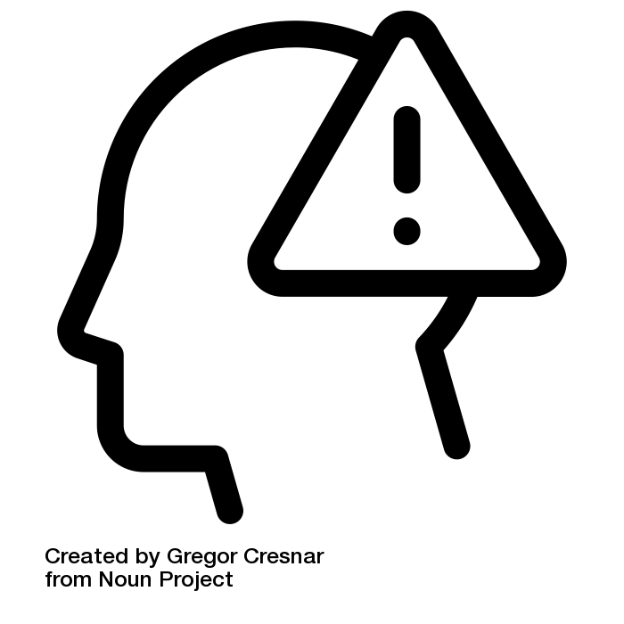

BOX 3 - MEZZA PAGINA AFFIANCATO A BOX 2:

Titolo: Riconosciamo la dipendenza

Testo (prima frase sugli indizi sempre visibili, sotto testo con frasi alla volta, con freccia destra e sinistra per scorrere gli altri + 3 indicatori a pallini sotto con evidenziato quello in cui sei):

Ecco gli **indizi** in grado di indicarci se il *gioco ci sta sfuggendo di mano:*

* I **gratta & vinci, le scommesse, le giocate alla slot** diventano come le ciliegie, uno tira l’altro.
* Ma che ora è? *Si perde la cognizione del tempo*. Nel buio della sala slot**-** concepita appositamente per generare questo effetto- le ore passano rapide.
* Lacrime di coccodrillo**.** Ci si accorge, quando è ormai troppo tardi, di aver giocato *quasi tutto quello che si aveva nel portafogli*.
* Mi accontento di un pareggio. Il gioco, a questo punto, non è già più un’attività piacevole, ma una corsa disperata nel tentativo di **recuperare le perdite**.
* Quando **le cifre giocate** iniziano a diventare eccessive rispetto al proprio **budget** e le **perdite** mettono a rischio il menage familiare, il giocatore entra in una spirale di … Un po’ come nascondere l’amante nell’armadio.
* Un giro sulle montagne russe. L’esito del gioco condiziona fortemente l’umore. Si ricerca nuovamente l’euforia della vincita o si tenta di sfuggire ai sentimenti depressivi associati alle perdite.

Icona: 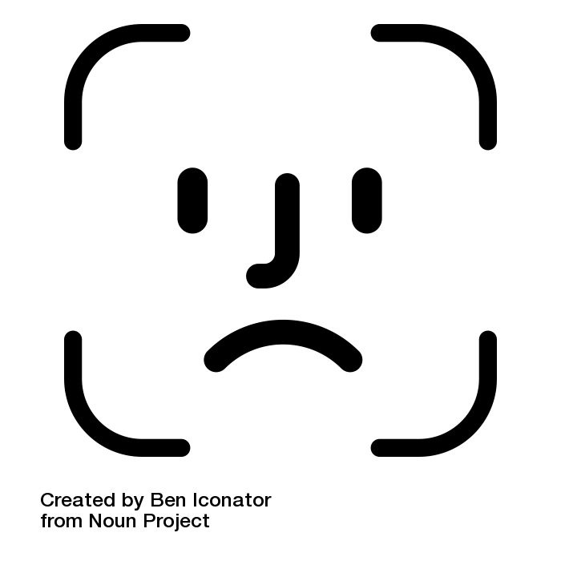

BOX4 GRANDE A TUTTA PAGINA:

Titolo: Loro ce l’hanno fatta

Testi grossi in corsivo che fanno fade in automatico da uno all’altro (nome normale in grassetto):

T1: *“Per aprirti completamente, devi trovarti in un mondo protetto, dove sai che tutto quello che dirai non uscirà di là”* **Alberto**

T2: *“Non voglio più buttare un euro nel gioco – afferma decisa – farlo per me sarebbe una sconfitta”*

**Giulia**

T3: *“Se smetti devi farlo per sempre, non puoi ricominciare perché se ricominci ci ricaschi, come l’alcol”* **Federico**

Icona: 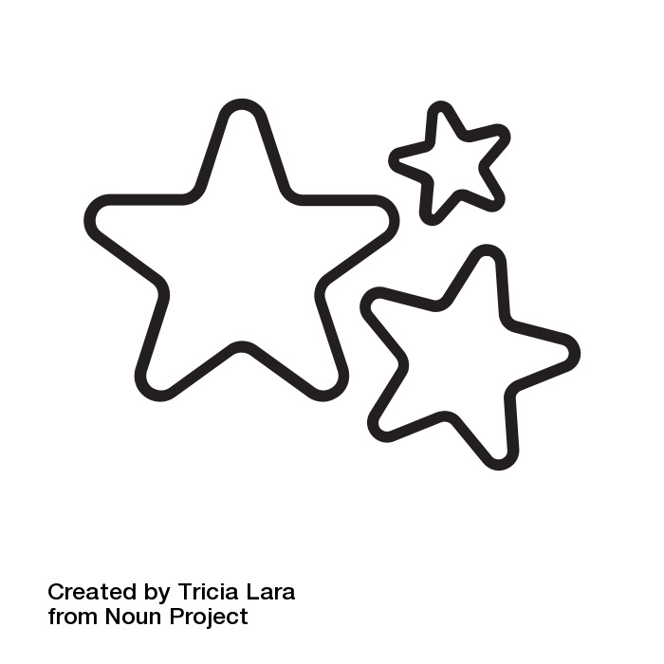

FOOTER COLORATO:

Pronto per essere aiutato?  
I tuoi dati sensibili e la tua privacy saranno rispettate, partecipa con fiducia e aiuta te stesso e altre persone a guarire

[ Registrati ] (bottone)

Logo ASL Bergamo Privacy Policy (link a pagina)

Privacy service provider:   
Logo PDI + Logo OPERANDO

**PAGINA REGISTRAZIONE UTENTE (in tutte e 3 le app!):**

al posto dell’attuale checkbox + logo piccolo operando, box stile facebook/linkedin; ovviamente rispetto al mio esempio sotto mettiamo il box con anche se possibile un po’ di sfumatura / ombra per farlo risaltare nella pagina, tabella senza bordi e posizionare il box invece che a inizio pagina, in fondo prima del pulsante Registrati -> FATTO A BOTTONE E NON A LINK, O COMUNQUE STILIZZARE COME UN BOTTONE

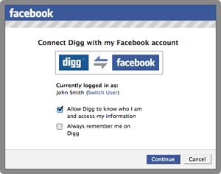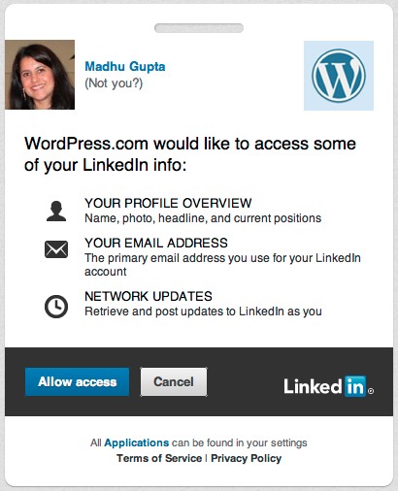

**La tua privacy è protetta con Operando**

 

|  |  |
| --- | --- |
|  | Potrai impostare i permessi di accesso ai tuoi dati personali tramite il pannello di controllo di Operando |
|  | Operando controllerà e consentirà l’accesso ai tuoi dati personali sulla base dei permessi da te impostati |
|  | Operando registrerà ogni tentativo di accesso ai tuoi dati personali, che potrai verificare tramite il pannello di controllo di Operando |

Prima di iniziare ti invitiamo a leggere l'informativa sulla privacy.

[ ] **Dichiaro di aver preso visione dell'informativa sul trattamento di dati personali**.

Privacy service provider: Maggiori informazioni su

Logo PDI Logo Operando

Note sulla pagina registrazione:

[http://grafica.operando.eu/servizi/registrazione_accessibile/registrazione_fase01.aspx?secureParameters=1%2b%2fDwype9kG6Pz0HcbLrRVu4frtf5gdvwfd2MI9flmWfoeol0SgniCFMkAxscAYCF376283jOSxznUV95h5IHg%3d%3d&config=%2bzuVqtp0hJOy8tZnTA0%2bxA%3d%3d&opr=true&tput=gambling#](http://grafica.operando.eu/servizi/registrazione_accessibile/registrazione_fase01.aspx?secureParameters=1%2b%2fDwype9kG6Pz0HcbLrRVu4frtf5gdvwfd2MI9flmWfoeol0SgniCFMkAxscAYCF376283jOSxznUV95h5IHg%3d%3d&config=%2bzuVqtp0hJOy8tZnTA0%2bxA%3d%3d&opr=true&tput=gambling)

* Visto che siamo dentro ad un minisito per i malati di gioco toglierei la possibilità li di dover scegliere se sei paziente o dottore… magari duplichiamo la pagina e mettiamo la registrazione per i dottori nascosta che è più elengante
* Data di nascita: maschera di input
* Provincia e Località con tendine precompilate
* Toglierei da qui fax e sito web…
* Bottone Registrati stilizzato come un bottone con i css e non come un link
* Cliccando su Maggiori informazioni su Operando si apre un lightbox in primo piano con sfondo oscurato intorno che visualizza contenuti della pagina MAGGIORI INFO (vedi più avanti nel documento)

**PAGINA LOGIN (in tutte e 3 le app):**

<http://grafica.operando.eu/servizi/autorizzazioni/login_fase01.aspx?opr=true>

con stessa grafica Ami: <https://www.withami.co.uk/Authentication/Login>

ma con prima del pulsante Login (senza dimenticato la password) un box come questo:

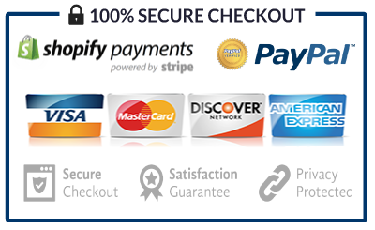

**100% PRIVACY PROTETTA**



|  |  |  |
| --- | --- | --- |
| Gestione permessi di accesso ai dati personali | Accesso ai dati personali controllato | Accesso ai dati personali tracciato |

Rispetto a mio esempio, tutto dentro al box con scudo al posto del lucchetto in alto, e sotto icone e testi in grigio scuro con logo Operando a colori e senza bordo nero tabella

**SCHERMATE INTERNE DELL’APPLICAZIONE DOVE L’UTENTE INSERISCE I SUOI DATI PERSONALI (in tutte e 3 le app):**

riportare in alto a destra la stessa coccarda che abbiamo inserito nella home del one page:



con coccarda o scudo con logo operando e scritte CITTADINO (sopra) PROTETTO (sotto) e scritta in piccolo sopra a logo Operando: Protezione Privacy by

posizionata in modo assoluto in modo che se anche scrolli quella rimane sempre fissa e visibile

**LIGHTBOX MAGGIORI INFORMAZIONI / MAIL CONFERMA REGISTRAZIONE (oltre a dati login) (in tutte e 3 le app):**

**Benvenuto in betSTOP**(solo nel testo mail conferma registrazione, NON in lightbox MAGGIORI INFORMAZIONI)

|  |  |
| --- | --- |
| I tuoi dati di accesso a **betSTOP** e a **Operando** sono i seguenti:  username: **XXXXXXXXXXX**  password: **XXXXXXXXXX**  **Collegati a betSTOP, clicca su LOGIN e dopo esserti autenticato compila con sicurezza e sincerità il questionario sulle tue abitudini di gioco.** |  |

**Inizia a condividere i tuoi dati con betSTOP**(solo nel testo mail conferma registrazione, NON in lightbox MAGGIORI INFORMAZIONI)

|  |  |
| --- | --- |
| **Clicca qui** per accedere al pannello di controllo di  Operando per impostare i permessi di accesso ai tuoi dati personali.  Se **vuoi ricevere aiuto dai medici dell’ASL** di Bergamo assicurati di concedergli l’**accesso ai tuoi dati personali di contatto** come nome, cognome, telefono, e-mail.    ***Fino a quando non definirai le regole di accesso ai tuoi dati personali, betSTOP non potrà accedere a nessuno dei tuoi dati personali.*** |  |

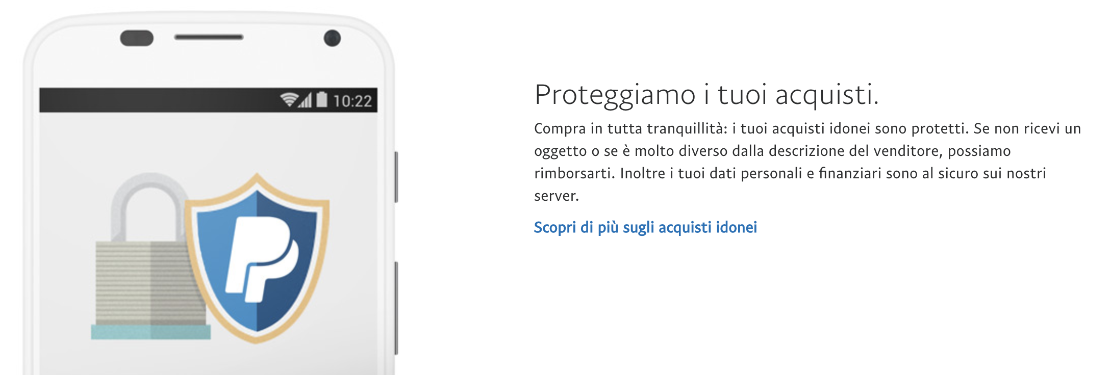

|  |  |
| --- | --- |
|  | **Operando protegge la tua privacy**  Operando rende sicuri i tuoi dati personali, facili da gestire e permette di avere il controllo sulla tua privacy online.  Tramite un pannello di amministrazione facile da utilizzare, puoi esprimere le preferenze di accesso ai tuoi dati personali e verificare come esse vengono applicate in modo trasparente. |

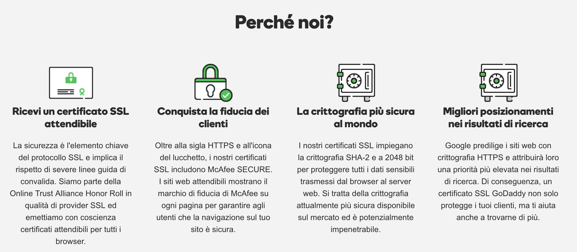

**Perché Operando?**

|  |  |  |  |
| --- | --- | --- | --- |
| uropean Union  **Regolamento europeo 2016/697 in materia di privacy** | **Acquisisci il controllo dei tuoi dati personali** | **Rispetto delle regole e della privacy** | **Monitoraggio dei tentativi di accesso** |
| Operando è il risultato di un lavoro triennale di un consorzio internazionale di 9 aziende, supportato dall’Unione Europea nell’ambito del programma quadro Horizon 2020 | Finalmente puoi decidere i dati personali che vuoi rendere disponibili in base allo scopo del trattamento da parte dei soggetti che richiedono l’accesso ai tuoi dati | Operando garantisce che i tuoi dati sensibili siano memorizzati e utilizzati nel rispetto delle regole di accesso che hai definito per proteggere la tua privacy | Operando registra ogni domanda di accesso ai tuoi dati personali; puoi consultare la lista aggiornata dei tentativi di accesso nel pannello di controllo di Operando |

Rispetto a mio esempio, ovviamente tabelle senza il bordo nero